**Контрольно-измерительные материалы**

**по предмету «География» в 9 классе.**

**I. Спецификация**

**1. Назначение КИМ**: работа предназначена для проведения процедуры промежуточной аттестации учащихся 9 класса по учебному предмету «География».

**2. Форма промежуточной аттестации**: контрольная работа.

**3. Продолжительность выполнения работы учащимися**: 35 мин, не включая время для инструктажа перед работой.

**4. Предметные планируемые результаты освоения учебного предмета**

|  |  |
| --- | --- |
| № | *Требования к уровню подготовки учащихся, достижения которых проверяется на промежуточной аттестации* |
| **1** | **Знать/понимать** |
| 11.1 | специфику географического положения и административно- территориального устройства Российской Федерации; |
| 1.2 | особенности природы России, населения, основных отраслей хозяйства, природно-хозяйственных зон и районов; |
| 1.3 | основные географические понятия и термины; |
| 1.4 | природные и антропогенные причины возникновения геоэкологических проблем на локальном, региональном и глобальном уровнях; меры по сохранению природы от стихийных природных и техногенных явлений. |
| **2** | **Уметь** |
| 2.1 | использовать географические знания для описания положения и взаиморасположения объектов и явлений в пространстве; |
| 2.2 | выделять (узнавать) существенные признаки географических объектов и явлений; |
| 2.3 | оценивать характер взаимодействия деятельности человека и компонентов природы в разных географических условиях с точки зрения концепции устойчивого развития; |
| 2.4 | находить в разных источниках информацию, необходимую для изучения географических объектов и явлений, разных территорий Земли, их обеспеченности природными и человеческими ресурсами,  хозяйственного потенциала, экологических проблем. |
| **3** | **Использовать приобретённые знания и умения в практической деятельности и повседневной жизни для** |
| 3.1 | чтения карт различного содержания; |
| 3.2 | решения задачи по улучшению качества окружающей среды. |

**5. Характеристика структуры и содержания КИМ**

Контрольная работа содержит 15 заданий базового уровня сложности, 6 заданий повышенного уровня.

Для оценки базового уровня используются задания 1Б-3А, 4-12, 15Б-16. Достижение уровней повышенной подготовки проверяется с помощью заданий 1А, 3Б, 3В, 13-15А.

Тестовые задания с выбором одного варианта ответа – 5.

Тестовые задания с выбором нескольких вариантов ответа – 1.

Задание на установление соответствия – 5.

Задание на установление последовательности – 1.

Задания с кратким вариантом ответа – 9.

**6. Критерии оценивания выполнения отдельных заданий и работы в целом**

Выполнение каждого из заданий №1Б, 3А-5, 7-11, 13,14, 15Б-16 оценивается в 1 балл.

Задания №1А, 2, 6, 10, 12, 15А оценивается 0 или 3 балла в соответствии с критериями

Максимальное количество баллов за работу 28.

**Перевод первичных баллов в отметки**

|  |  |  |  |  |
| --- | --- | --- | --- | --- |
| **Отметка** | **«2»** | **«3»** | **«4»** | **«5»** |
| **Первичный балл** | **0-11** | **12-18** | **19-24** | **25-28** |

**7. Обобщенный план КИМ для промежуточной аттестации**

|  |  |  |  |  |
| --- | --- | --- | --- | --- |
| № задания КИМ | Планируемые результаты  (из 1 таблицы) | Проверяемые умения  (из кодификатора) | Уровень  (базовый или повышенный) | Баллы |
| 1А | 1.1, 3.1 | 1.1 | П | 3 |
| 1Б | 1.1, 2.1, 3.1 | 1.1. | Б | 1 |
| 2 | 1.1 | 1.2 | Б | 2 |
| 3А | 1.2 | 2.1 | Б | 1 |
| 3Б | 1.2, 1.3, 2.4 | 2.1 | П | 1 |
| 3В | 1.2, 1.3, 2.4 | 2.1 | П | 1 |
| 4 | 1.2 | 2.2 | Б | 1 |
| 5 | 1.2, 1.3 | 3.1 | Б | 1 |
| 6 | 1.2 | 3.2 | Б | 2 |
| 7 | 1.2 | 3.3 | Б | 1 |
| 8 | 1.2 | 3.4 | Б | 1 |
| 9 | 1.2 | 3.5 | Б | 1 |
| 10 | 1.2 | 3.6 | Б | 2 |
| 11 | 1.2 | 3.7 | Б | 1 |
| 12 | 1.2, 1.3 | 3.8 | Б | 2 |
| 13 | 1.2, 2.4 | 3.8 | П | 1 |
| 14 | 1.4, 2.3, 3.2 | 3.9 | П | 1 |
| 15А | 1.1, 2.1, 3.1 | 1.2 | П | 2 |
| 15Б | 1.1, 2.1, 3.1 | 4.1 | Б | 1 |
| 15В | 1.2, 1.3, 2.2 | 4.2 | Б | 1 |
| 16 | 1.2, 2.2 | 3.10 | Б | 1 |

**II. Кодификатор**

|  |  |  |
| --- | --- | --- |
| ***Код элементов*** | ***Контролируемые элементы содержания, проверяемые на промежуточной аттестации*** | ***Уровень сложности*** |
| **1** | **Раздел 1. Наша Родина на карте мира.** |  |
| 1.1 | Территория и акватория, морские и сухопутные границы. | Б, П |
| 1.2 | Административно-территориальное деление России. | П |
| **2** | **Раздел 2. Население России** |  |
| 2.1 | Численность населения. Размещение населения. Движение населения. | Б, П |
| 2.2 | Народы и религии России. | Б |
| **3** | **Раздел 3. Главные отрасли и межотраслевые комплексы.** |  |
| 3.1 | Факторы размещения предприятий. | Б |
| 3.2 | Топливная промышленность. | Б |
| 3.3 | Электроэнергетика. | Б |
| 3.4 | Металлургия. | Б |
| 3.5 | Лесная промышленность. | Б |
| 3.6 | Машиностроение. | Б |
| 3.7 | Агропромышленный комплекс | Б |
| 3.8 | Инфраструктурный комплекс. | Б, П |
| 3.9 | Рациональное природопользование. | П |
| 3.10 | Рекреационное хозяйство. | Б |
| **4** | **Раздел 4. Районы России.** |  |
| 4.1 | Особенности экономического районирования России. | Б |
| 4.2 | Основные направления специализации хозяйства экономических районов России. | Б |

**III. КИМ**

**Текст работы**

**Инструкция по выполнению работы**

На выполнение работы по географии даётся 35 минут. Работа включает в себя 16 заданий.

При выполнении заданий №3, №13 вам понадобится калькулятор.

При выполнении работы не разрешается пользоваться учебником, рабочими тетрадями, атласом и другим справочным материалом. При необходимости можно пользоваться черновиком. Записи в черновике проверяться и оцениваться не будут. Советуем выполнять задания в том порядке, в котором они даны. В целях экономии времени пропускайте задание, которое не удаётся выполнить сразу, и переходите к следующему. Если после выполнения всей работы у Вас останется время, то Вы сможете вернуться к пропущенным заданиям.

*Государственная граница Российской Федерации дана по состоянию на 01.01.2022 г.

**1. На рисунках представлены контуры стран – соседей России с указанием столиц этих стран.**

**1А. Подпишите под каждым рисунком рядом с номером название соответствующей страны**.

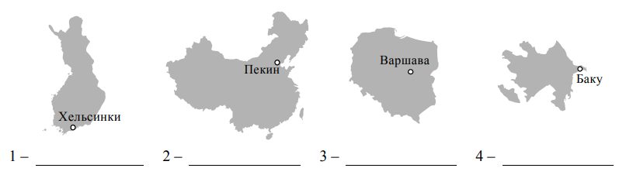

**Определите расположение указанных Вами стран на схеме и впишите в пустые квадраты их номера.**

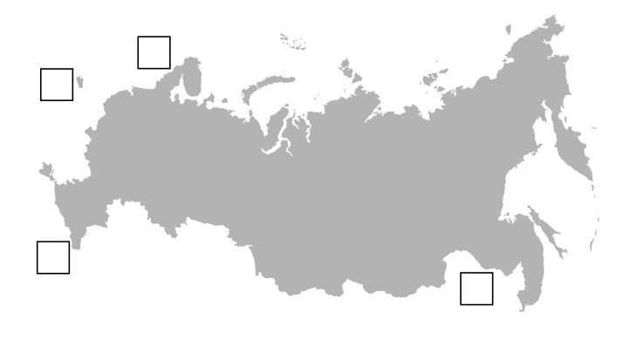

**1Б. С какой из указанных стран Россия имеет границу по реке Амур? Запишите в ответе название страны.**

Ответ: ___________________________________________________________

**2. Установите соответствие между названием региона и названием его административного центра.**

|  |  |
| --- | --- |
| Республика | Административный центр |
| А. Республика Северная Осетия - Алания  Б. Ямало-Ненецкий АО  В. Республика Мордовия  Г. Республика Бурятия | 1. Саранск  2. Владикавказ  3. Улан-Удэ  4. Салехард |

|  |  |  |  |
| --- | --- | --- | --- |
| А | Б | В | Г |
|  |  |  |  |

**3. Изучите таблицу и выполните задания. Численность регионов указана на 2022 год.**

|  |  |  |  |  |  |
| --- | --- | --- | --- | --- | --- |
| № | Регион | Площадь  (тыс. ${км}^{2}$) | Численность населения ($тыс. чел$) | Рождаемость  (на 1000 чел.) | Смертность (на 1000 чел.) |
| 1 | Красноярский край | 2366 | 2849,2 | 9,3 | 13,5 |
| 2 | Калужская область | 30 | 1012,8 | 8,4 | 15,2 |
| 3 | Астраханская область | 49 | 989,4 | 7.8 | 15 |
| 4 | Алтайский край | 168 | 2268,2 | 7,4 | 14,1 |

**3А. Расположите регионы в порядке уменьшения в них численности населения. Запишите в ответе последовательность порядковых номеров этих регионов.**

Ответ: ____________________________________________________________

**3Б. В каком из представленных регионов наибольшая плотность населения? Запишите в ответе название этого региона.**

Ответ: __________________________________________________________________

**3В. Вычислите естественный прирост Красноярского края. Ответ запишите в виде числа.**

Ответ: __________________________________________________________________

**4. Для какого из указанных народов характерна религия буддизм? Обведите правильный ответ.**

А) Чеченцы Б) Марийцы В) Эвены Г) Калмыки

**5. Напишите два фактора размещения предприятий автомобилестроения.**

Ответ: ____________________________________________________________

**6. Установите соответствие между полезным ископаемым и населённым пунктом в Республике Коми, около которого оно добывается:**

|  |  |
| --- | --- |
| Полезное ископаемое | Месторождение |
| А) Каменный уголь  Б) Природный газ  В) Нефть  Г) Горючие сланцы | 1) Ижма  2) Печора  3) Усинск  4) Вуктыл |

|  |  |  |  |
| --- | --- | --- | --- |
| А | Б | В | Г |
|  |  |  |  |

**7. Выберите из списка самую мощную в России гидравлическую электростанцию. Обведите правильный ответ.**

А) Саяно-Шушенская Б) Жигулёвская В) Волжская Г) Братская

**8. Крупное предприятие по производству алюминия находится в:**

А) Братске Б) Магнитогорске В) Энгельсе Г) Мончегорске

**9. Основной порт для экспорта древесины:**

А) Мурманск Б) Архангельск В) Краснодар Г) Калининград

**10. Установите соответствие между отраслью машиностроения и городом его расположения.**

|  |  |
| --- | --- |
| Отрасль машиностроение | Город |
| А) Автомобилестроение  Б) С/х машиностроение  В) Ж/д машиностроение  Г) Судостроение (морское) | 1) Архангельск  2) Коломна  3) Ростов-на-Дону  4) Нижний Новгород |

|  |  |  |  |
| --- | --- | --- | --- |
| А | Б | В | Г |
|  |  |  |  |

**11. Особенностью легкой промышленности не является:**

А) большая занятость женщин;

Б) влияет на уровень жизни людей;

В) небольшие предприятия;

Г) требуется много энергии.

**12. Установите соответствие между видом инфраструктуры и объектом, который в неё входит:**

|  |  |
| --- | --- |
| Вид инфраструктуры | Объект инфраструктуры |
| А) Производственная  Б) Социальная  В) Информационная  Г) Транспортная | 1) Бытовое обслуживание  2) Автовокзалы  3) Энергосети  4) Телефон |

|  |  |  |  |
| --- | --- | --- | --- |
| А | Б | В | Г |
|  |  |  |  |

**13. Ис­поль­зуя дан­ные таб­ли­цы «Пас­са­жи­ро­обо­рот транс­пор­та об­ще­го поль­зо­ва­ния в Рос­сии в 2011 г.», опре­де­ли­те долю автомобильного транс­пор­та (в %) в общем пас­са­жи­ро­обо­ро­те. По­лу­чен­ный ре­зуль­тат округ­ли­те до це­ло­го числа.**

Ответ: ____________________________________________________________

**Пас­са­жи­ро­обо­рот транс­пор­та об­ще­го поль­зо­ва­ния** **в Рос­сии в 2011 г.,**

**млрд пас­са­жи­ро-км**

|  |  |
| --- | --- |
| Пас­са­жи­ро­обо­рот транс­пор­та об­ще­го поль­зо­ва­ния | 443,9 |
| в том числе: |  |
| же­лез­но­до­рож­но­го | 139,7 |
| ав­то­мо­биль­но­го (ав­то­бу­сы) | 136,9 |
| воз­душ­но­го (транс­порт­ная авиа­ция) | 166,6 |

**14. Выберите два примера рационального природопользования. Обведите правильные ответы.**

А) использование в чёрной металлургии только обогащённой руды;

Б) перевод ТЭС с природного газа на уголь;

В) комплексное использование добываемого сырья;

Г) осушение болот в верховьях малых рек;

Д) создание системы оборотного водоснабжения на промышленных предприятиях.

**15. Задания выполняются с помощью карты.**

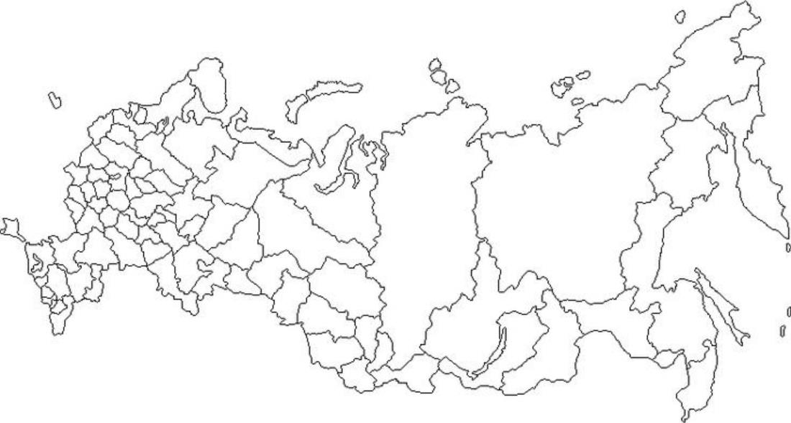

**1**

**15А. Напишите название региона, обозначенного цифрой 1 на карте, и его административного центра.**

Регион: ___________________________________________________________

Административный центр: ___________________________________________

**15Б. В какой экономический район входит указанный вами в задании 15А регион?**

Ответ: ____________________________________________________________

**15В. Напишите одну из специализаций экономического района, который вы указали в задании 15Б.**

Ответ: ____________________________________________________________

**16. Туристические фирмы разных регионов России разработали слоганы (рекламные лозунги) для привлечения туристов в свои регионы. Установите соответствие между слоганом и регионом.**

|  |  |
| --- | --- |
| Слоган | Регион |
| А) Мы предлагаем сплав по реке Катунь, которая берёт начало в ледниках высочайшей горы Сибири, а также прогулку по Телецкому озеру!  Б) Здесь можно побывать в уникальном минералогическом заповеднике! | 1) Пермский край  2) Алтайский край  3) Ставропольский край |

|  |  |
| --- | --- |
| А | Б |
|  |  |

**Ключ к работе**

|  |  |  |
| --- | --- | --- |
| **Номер задания** | **Правильный ответ** | **Критерии оценивания** |
| 1А | 1. Финляндия  2. Китай  3. Польша  4. Азербайджан | 3 балла – правильно подписаны названия четырёх стран, вписаны номера четырёх стран.  2 балла – правильно подписаны названия трёх стран; правильно вписаны номера трёх-четырёх стран. ИЛИ Правильно подписаны названия трёх-четырех стран; правильно вписаны номера двух стран / перепутаны местами номера двух стран.  1 балл – правильно подписаны названия двух стран; правильно вписаны номера этих двух стран. ИЛИ Правильно подписаны названия трёх-четырех стран; правильно вписан номер только одной страны / ни одного номера не вписано правильно.  0 баллов – другой ответ или ответ отсутствует. |
| 1Б | Китай | 1 балл – дан правильный ответ.  0 баллов – другой ответ или ответ отсутствует. |
| 2 | 2413 | 2 балла – верное правильное соответствие.  1 балл – одна ошибка (перемена двух цифр местами).  0 баллов – во всех остальных случаях. |
| 3А | 1423 | 1 балл – дан правильный ответ.  0 баллов – другой ответ или ответ отсутствует. |
| 3Б | Калужская область | 1 балл – дан правильный ответ.  0 балл – другой ответ или ответ отсутствует. |
| 3В | -4,2 | 1 балл – дан правильный ответ.  0 балл – другой ответ или ответ отсутствует. |
| 4 | Г | 1 балл – дан правильный ответ.  0 баллов – другой ответ или ответ отсутствует. |
| 5 | Транспортный, трудовой, потребительский. | 1 балл – любые два фактора из представленных.  0 баллов – во всех остальных случаях. |
| 6 | 2431 | 2 балла – верное правильное соответствие.  1 балл – одна ошибка (перемена двух цифр местами).  0 баллов – во всех остальных случаях. |
| 7 | А | 1 балл – дан правильный ответ.  0 баллов – другой ответ или ответ отсутствует. |
| 8 | А | 1 балл – дан правильный ответ.  0 баллов – другой ответ или ответ отсутствует. |
| 9 | Б | 1 балл – дан правильный ответ.  0 баллов – другой ответ или ответ отсутствует. |
| 10 | 4321 | 2 балла – верное правильное соответствие.  1 балл – одна ошибка (перемена двух цифр местами).  0 баллов – во всех остальных случаях. |
| 11 | Г | 1 балл – дан правильный ответ.  0 баллов – другой ответ или ответ отсутствует. |
| 12 | 3142 | 2 балла – верное правильное соответствие.  1 балл – одна ошибка (перемена двух цифр местами).  0 баллов – во всех остальных случаях. |
| 13 | 31% | 1 балл – дан правильный ответ.  0 баллов – другой ответ или ответ отсутствует. |
| 14 | ВД | 1 балл – дан правильный ответ.  0 баллов – другой ответ или ответ отсутствует. |
| 15А | Регион: Ямало-Ненецкий автономный округ/ Ямало-Ненецкий АО/ ЯНАО  Административный центр: Салехард | 2 балл – правильно даны оба названия.  1 балл – правильно дано одно название.  0 баллов – во всех остальных случаях. |
| 15Б | Западно-Сибирский экономический район/ Западно-Сибирский/ Западная Сибирь | 1 балл – дан правильный ответ.  0 баллов – другой ответ или ответ отсутствует.  В случае, если в задании 15А регион подписан неправильно, результат данного задания не засчитывается. |
| 15В | Топливная промышленность, металлургия | 1 балл – указана любая из представленных специализаций.  0 баллов – другой ответ или ответ отсутствует.  В случае, если за задание 15Б выставлено 0 баллов, результат данного задания не засчитывается. |
| 16 | 21 | 1 балл – дан правильный ответ.  0 баллов – другой ответ или ответ отсутствует. |